Le dossier technique se compose de 10 pages, numérotées de 1/10 à 10/10.

Dès que le dossier technique vous est remis, assurez-vous qu’il est complet.

S’il est incomplet, demandez un autre exemplaire au chef de salle.

**DOSSIER TECHNIQUE**

**BaccalaurÉat Professionnel**

**AÉRONAUTIQUE**

**OPTION : SYSTEMES**

**ÉPREUVE E2 (U2)**

**EXPLOITATION DE LA**

**DOCUMENTATION TECHNIQUE**

**C:\Users\STELANDRE\Desktop\Capture1.PNG**

**DESCRIPTION DES COMPOSANTS**

**La bâche hydraulique**

L’avion est équipé de trois circuits hydrauliques indépendants : Le circuit vert, bleu et jaune. Chaque circuit est alimenté par sa propre bâche hydraulique. La bâche hydraulique est pressurisée par de l’air venant du circuit pneumatique (moteur ou APU) ou d’une alimentation au sol.

**La pompe à main**

La pompe à main est utilisée pour le fonctionnement des portes cargo lorsque la génération électrique est indisponible.

**L’unité de transfert de puissance (PTU)**

L’unité de transfert de puissance bidirectionnel permet de mettre sous pression le circuit vert à l’aide du circuit jaune (et inversement) sans transfert d’hydraulique. En vol, avec seulement un moteur en marche, le PTU est automatiquement activé lorsqu’une différence de pression (supérieure à 500 PSI) est détectée entre le circuit jaune et le circuit vert. Au sol, quand les moteurs sont à l’arrêt, le PTU permet de mettre sous pression le circuit vert à l’aide de la pompe électrique jaune. Le PTU est inhibé lors du démarrage du premier moteur et est automatiquement testé lors du démarrage du deuxième moteur. La condition « FIRST ENGINE START » permet l’activation du PTU afin d’anticiper la différence de pression provoquée par le démarrage des moteurs différés.

**Les valves de priorité**

En cas de baisse de pression hydraulique, les valves de priorité maintiennent les éléments essentiels en opération en coupant l’alimentation hydraulique aux éléments nécessitant une pression importante.

**29-00-00**

AIRBUS A318/A319/A320/A321

**C:\Users\STELANDRE\Desktop\Capture1.PNG**

**L’orientation du train auxiliaire**

L’orientation du train auxiliaire est assuré par un système se nommant le « STEERING ». Il permet à l’avion d’être manœuvrable au sol.

La commande se fait directement à partir du cockpit via un volant localisé à proximité du mini manche.

Le système « STEERING » est composé de vérins hydrauliques permettant l’orientation du train auxiliaire.

[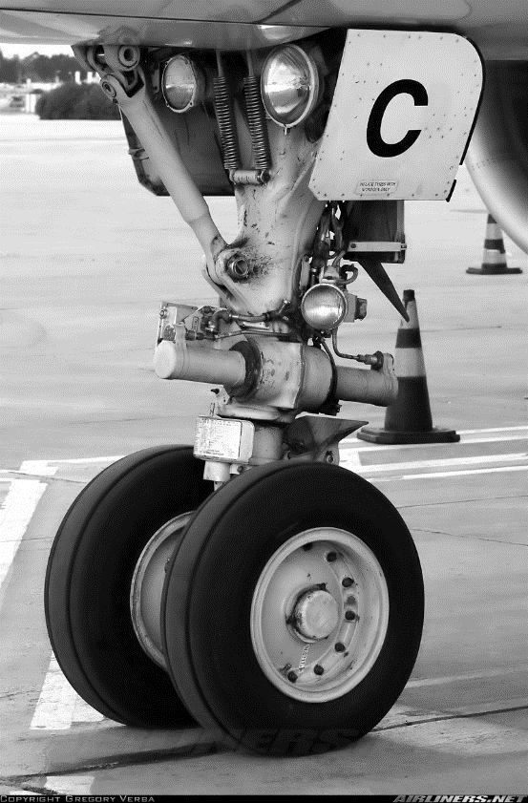](https://www.google.fr/url?sa=i&rct=j&q=&esrc=s&source=images&cd=&cad=rja&uact=8&ved=2ahUKEwiQrN_C4oviAhVp5eAKHfLtC4oQjRx6BAgBEAU&url=https://imagenesmy.com/imagenes/a318-landing-gear-d1.html&psig=AOvVaw0L1CbnKn_I-CNvuNKKD2oN&ust=1557399204888997)

[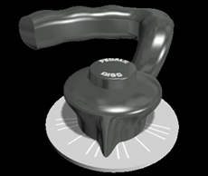](https://www.google.fr/url?sa=i&rct=j&q=&esrc=s&source=images&cd=&cad=rja&uact=8&ved=2ahUKEwjGjpWV44viAhUV8uAKHY0kDxoQjRx6BAgBEAU&url=http://www.a320dp.com/A320_DP/landing-gear/sys-12.7.0.html&psig=AOvVaw0L1CbnKn_I-CNvuNKKD2oN&ust=1557399204888997)

AIRBUS A318/A319/A320/A321

**29-00-00**

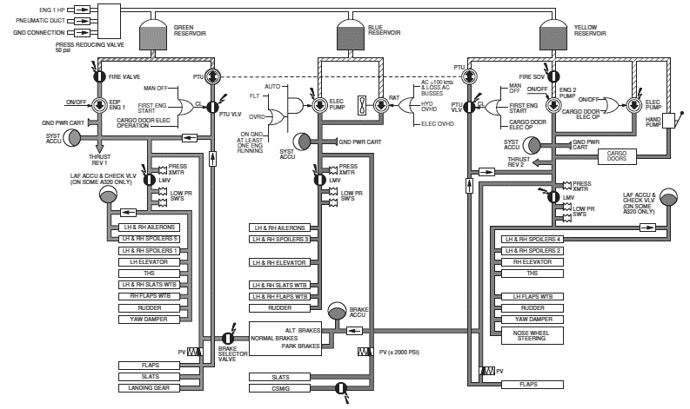

HYDRAULIC TYPE :

SKYDROL

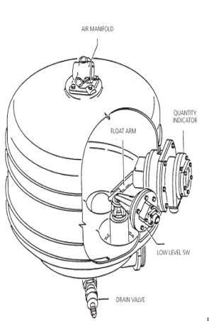

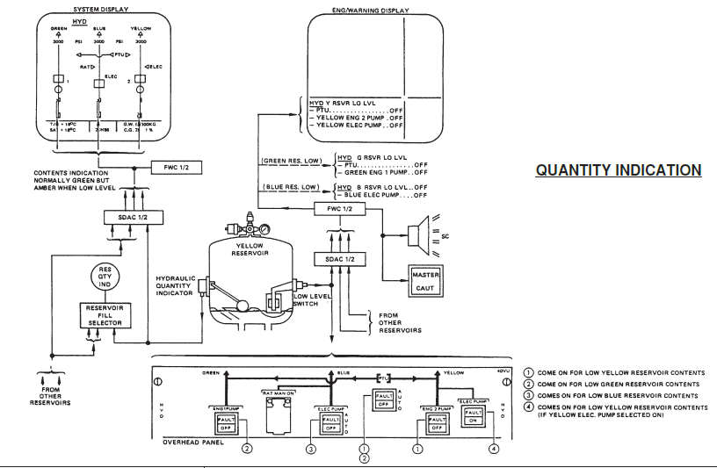

**QUANTITY INDICATION OF THE HYDRAULIC RESERVOIR**

**C:\Users\STELANDRE\Desktop\Capture1.PNG**

**POWER TRANSFER UNIT (PTU)**

**Généralités**

L’A320 est équipé d’une unité de transfert hydraulique entre le circuit vert et le circuit jaune. Nécessaire quand une des pompes est en panne. Pour la maintenance, Il est possible de mettre sous pression le circuit vert via le circuit jaune (au travers de la pompe électrique jaune).

L’unité de transfert de puissance est toujours armée quand les circuits hydrauliques sont pressurisés mais l’équipage peut le désactiver si nécessaire.

La liaison entre les deux circuits est mécanique (aucun transfert de liquide).

A l’exception du sélecteur PTU, les composants sont tous localisés dans les compartiments des trains principaux.

[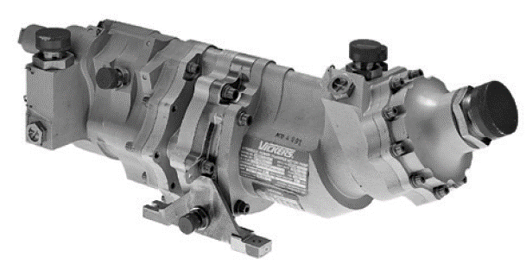](https://i.stack.imgur.com/PRHTp.png)

**Caractéristiques générales :**

La masse du PTU est de 31,4 kg. Le PTU est constitué de deux machines à pistons axiaux dont les rotors sont solidaires : une machine à cylindrée fixe à axe brisé pour le circuit vert (11 pistons, cylindrée 15,5 cm3/tr) et une machine à cylindrée variable et à pistons en ligne associée au circuit jaune (11 pistons, cylindrée de 6,5 à 20 cm3/tr).

**29-23-00**

AIRBUS A318/A319/A320/A321

**C:\Users\STELANDRE\Desktop\Capture1.PNG**

**Fonctionnement**

**PLANCHE 8**

**En vol**

Le PTU n’est pas en fonctionnement lorsque :

* Le sélecteur PTU est sur AUTO.
* Les électrovalves sont ouvertes.
* Le circuit vert et jaune ont une pression égale.

**La fonction transfert de puissance**

Le PTU fonctionne automatiquement lorsqu’une différence de pression de 500 PSI environ entre les deux circuits est détectée. Cette différence de pression actionne les robinets du PTU et le « variable cam » provoquant ainsi le mouvement des pistons et donc le démarrage du moteur PTU. Le moteur envoie une énergie mécanique à la pompe du PTU. Le PTU est réversible.

**Au sol**

Afin d’éviter les opérations indésirables du PTU, sélecteurs et relais fonctionnent ensemble activant les servovalves sous certaines conditions.

Le PTU sera désactivé si :

* La pompe électrique jaune est en fonctionnement pour la fermeture de la porte cargo.
* L’avion est au sol avec un moteur en fonctionnement et le frein de parking activé.
* L’avion est au sol avec un moteur en fonctionnement, frein de parking et système d’orientation du train auxiliaire désactivé.
* [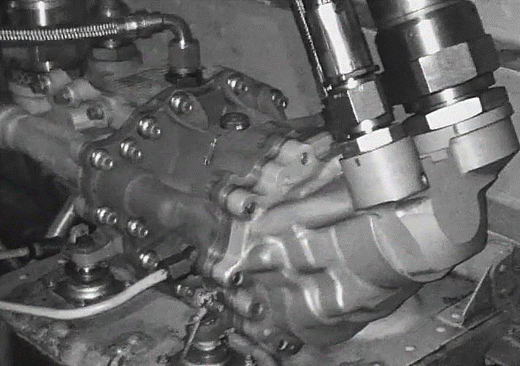](https://i.stack.imgur.com/zHJFL.jpg)Le sélecteur PTU est sur OFF.

**29-23-00**

AIRBUS A318/A319/A320/A321

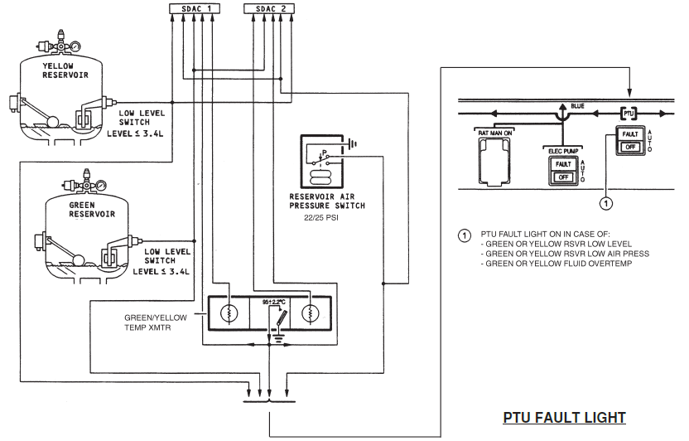

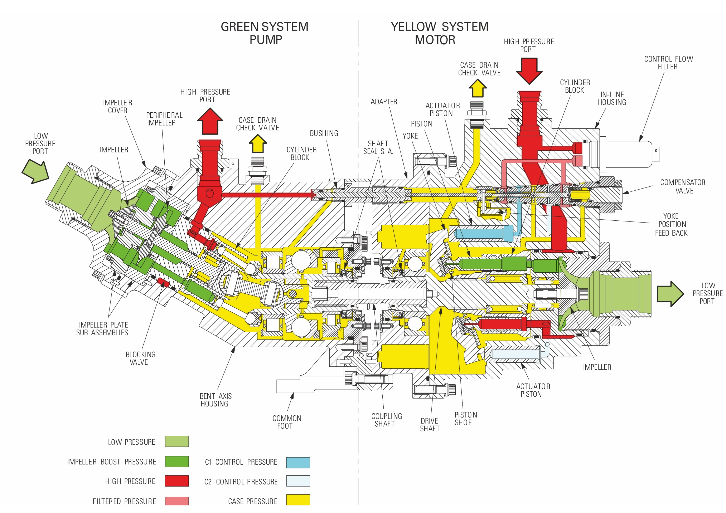

X

Y

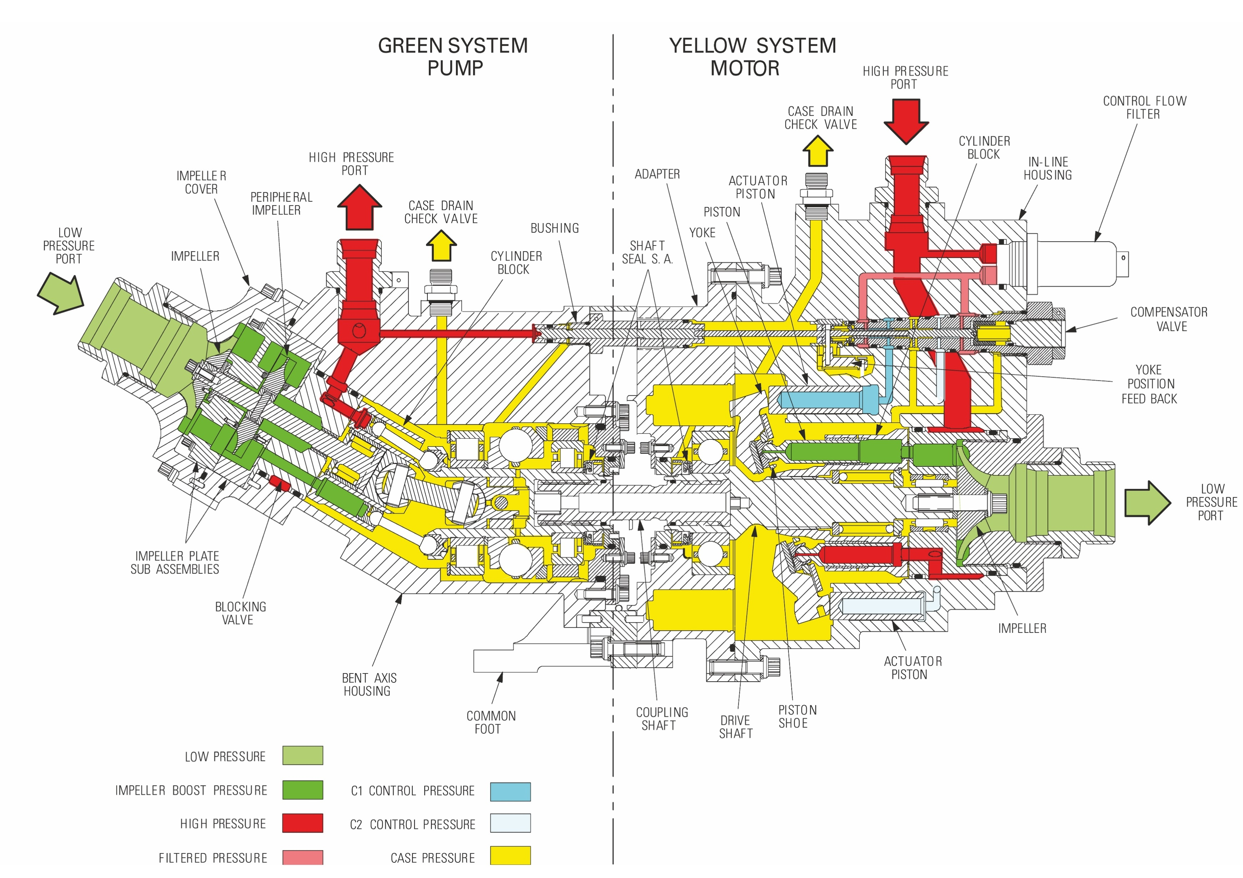

**Les liaisons normalisées**

|  |  |  |  |  |
| --- | --- | --- | --- | --- |
| Nom de la liaison | Mouvements relatifs | Représentations planes | Représentation en perspective | Exemples |
| Encastrement | 0 degré de liberté |  |  |  |
| 0 rotation  0 translation |
| Pivot | 1 degré de liberté |  |  |  |
| 1 rotation  0 translation |
| Glissière | 1 degré de liberté |  |  |  |
| 0 rotation  1 translation |
| Hélicoïdale | 1 degré de liberté |  |  |  |
| 1 rotation  et 1 translation  conjuguées |
| Pivot glissant | 2 degrés de liberté |  |  |  |
| 1 rotation  1 translation |
| Rotule à doigt | 2 degrés de liberté |  |  |  |
| 2 rotations  0 translation |
| Rotule | 3 degrés de liberté |  |  |  |
| 3 rotations  0 translation |
| Appui plan | 3 degrés de liberté |  |  |  |
| 1 rotation  2 translations |
| Linéaire  rectiligne | 4 degrés de liberté |  |  |  |
| 2 rotations  2 translations |
| Linéaire  annulaire | 4 degrés de liberté |  |  |  |
| 3 rotations  1 translation |
| Ponctuelle | 5 degrés de liberté |  |  |  |
| 3 rotations  2 translations |

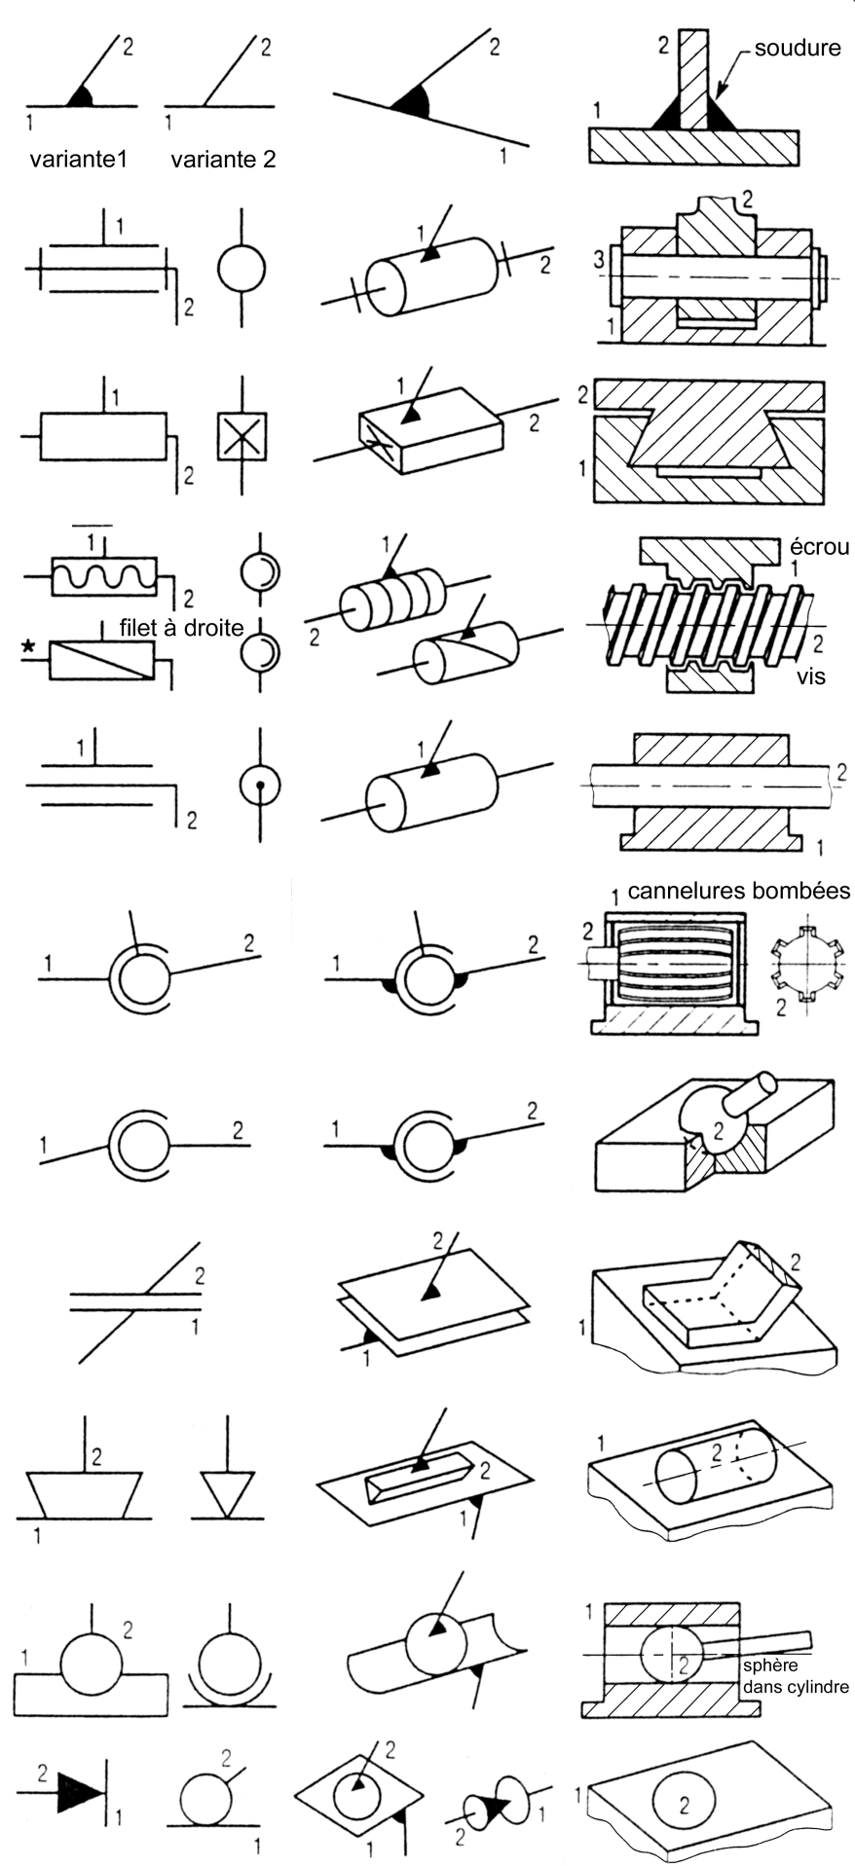

**Symboles complémentaires**

|  |  |  |
| --- | --- | --- |
| Désignation | Symboles | Exemples |
| Base ou solide de référence |  |  |
| Arbre tige ou solide de jonction |  |  |
| Liaison fixe de composant avec un arbre |  |  |







**Schéma hydraulique symboles**

|  |  |  |  |
| --- | --- | --- | --- |
| Pompes - Moteurs | | | |
| Pompe hydraulique | | Moteur hydraulique | |
| Cylindrée fixe | Cylindrée variable | Cylindrée fixe | Cylindrée variable |
|  |  |  |  |









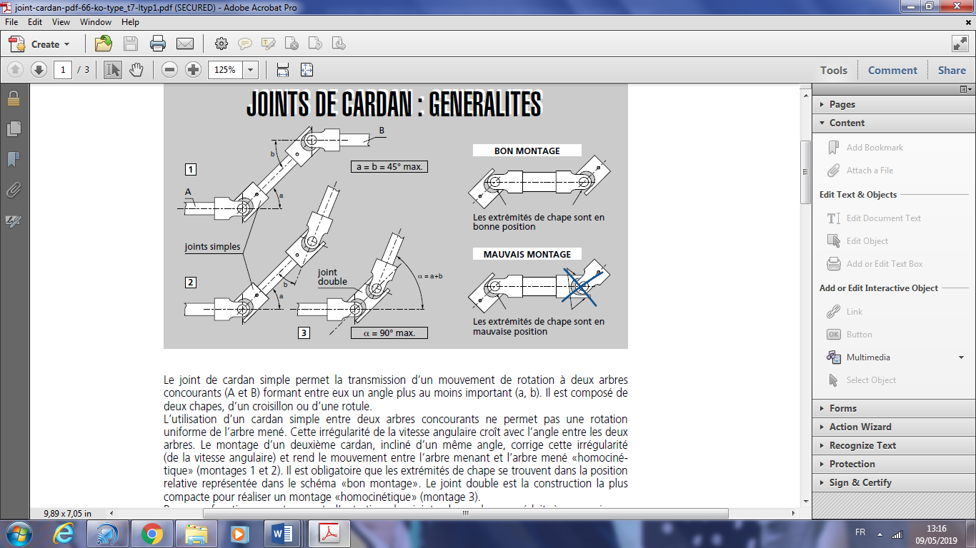

Le joint de cardan simple permet la transmission d’un mouvement de rotation à deux arbres concourants (A et B) formant entre eux un angle plus ou moins important (a, b). Il est composé de deux chapes, d’un croisillon ou d’une rotule.

L’utilisation d’un cardan simple entre deux arbres concourants ne permet pas une rotation uniforme de l’arbre mené. Cette irrégularité de la vitesse angulaire croit avec l’angle entre les deux arbres. Le montage d’un deuxième cardan, incliné d’un même angle corrige cette irrégularité (de la vitesse angulaire) et rend le mouvement entre l’arbre menant et l’arbre mené « homocinétique » (montage 1 et 2). Il est obligatoire que les extrémités de chape se trouve dans la position relative représentée dans le schéma « bon montage ». Le joint double est la constitution la plus compacte pour réaliser un montage « homocinétique » (montage 3).

|  |  |  |  |  |  |  |  |  |  |  |  |  |  |  |
| --- | --- | --- | --- | --- | --- | --- | --- | --- | --- | --- | --- | --- | --- | --- |
| **Extraits ISO 286-2 (NF EN 20286-2) de valeurs normalisées: écarts limites pour alésages** | | | | | | | | | | | | | | |
|  | Ecart supérieur (ES) et Ecart inférieur (EI) en micromètre (1 µm = 0,001 mm) fonction des dimensions nominales en mm | | | | | | | | | | | | | |
| **au-delà de** | - | 3 | 6 | 10 | 18 | 30 | 50 | 80 | 120 | 180 | 250 | 315 | | 400 |
| **à (inclus)** | 3 | 6 | 10 | 18 | 30 | 50 | 80 | 120 | 180 | 250 | 315 | 400 | | 500 |
| **D10** | +60  +20 | +78  +30 | +98  +40 | +120  +50 | +149  +65 | +180  +80 | +220  +100 | +260  +120 | +305  +145 | +355  +170 | +400  +190 | +440  +210 | | +480  +230 |
| **E8** | +28  +14 | +38  +20 | +47  +25 | +59  +32 | +73  +40 | +89  +50 | +106  +60 | +126  +72 | +148  +85 | +172  +100 | +191  +110 | +214  +125 | | +232  +135 |
| **E9** | +39  +14 | +50  +20 | +61  +25 | +75  +32 | +92  +40 | +112  +50 | +134  +60 | +159  +72 | +185  +85 | +215  +100 | +240  +110 | +265  +125 | | +290  +135 |
| **F7** | +16  +6 | +22  +10 | +28  +13 | +34  +16 | +41  +20 | +50  +25 | +60  +30 | +71  +36 | +83  +43 | +96  +50 | +108  +56 | +119  +62 | | +131  +68 |
| **F8** | +20  +6 | +28  +10 | +35  +13 | +43  +16 | +53  +20 | +64  +25 | +76  +30 | +90  +36 | +106  +43 | +122  +50 | +137  +56 | +151  +62 | | +165  +68 |
| **F9** | +31  +6 | +40  +10 | +49  +13 | +59  +16 | +72  +20 | +87  +25 | +104  +30 | +123  +36 | +143  +43 | +165  +50 | +185  +56 | +202  +62 | | +223  +68 |
| **G6** | +8  +2 | +12  +4 | +14  +5 | +17  +6 | +20  +7 | +25  +9 | +29  +10 | +34  +12 | +39  +14 | +44  +15 | +49  +17 | +54  +18 | | +60  +20 |
| **H6** | +6  0 | +8  0 | +9  0 | +11  0 | +13  0 | +16  0 | +19  0 | +22  0 | +25  0 | +29  0 | +32  0 | +36  0 | | +40  0 |
| **H7** | +10  0 | +12  0 | +15  0 | +18  0 | +21  0 | +25  0 | +30  0 | +35  0 | +40  0 | +46  0 | +52  0 | +57  0 | | +63  0 |
| **H8** | +14  0 | +18  0 | +22  0 | +27  0 | +33  0 | +39  0 | +46  0 | +54  0 | +63  0 | +72  0 | +81  0 | +89  0 | | +97  0 |
| **H9** | +25  0 | +30  0 | +36  0 | +43  0 | +52  0 | +62  0 | +74  0 | +87  0 | +100  0 | +115  0 | +130  0 | +140  0 | | +155  0 |
| **H10** | +40  0 | +48  0 | +58  0 | +70  0 | +84  0 | +100  0 | +120  0 | +140  0 | +160  0 | +185  0 | +210  0 | +230  0 | | +250  0 |
| **H11** | +60  0 | +75  0 | +90  0 | +110  0 | +130  0 | +160  0 | +190  0 | +220  0 | +250  0 | +290  0 | +320  0 | +360  0 | | +400  0 |
| **H12** | +100  0 | +120  0 | +150  0 | +180  0 | +210  0 | +250  0 | +300  0 | +350  0 | +400  0 | +460  0 | +520  0 | +570  0 | | +630  0 |
| **H13** | +140  0 | +180  0 | +220  0 | +270  0 | +330  0 | +390  0 | +460  0 | +540  0 | +630  0 | +720  0 | +810  0 | +890  0 | | +970  0 |
| **J7** | +4  -6 | +6  -6 | +8  -7 | +10  -8 | +12  -9 | +14  -11 | +18  -12 | +22  -13 | +26  -14 | +30  -16 | +36  -16 | +39  -18 | | +43  -20 |
| **K6** | 0  -6 | +2  -6 | +2  -7 | +2  -9 | +2  -11 | +3  -13 | +4  -15 | +4  -18 | +4  -21 | +5  -24 | +5  -27 | +7  -29 | | +8  -32 |
| **K7** | +0  -10 | +3  -9 | +5  -10 | +6  -12 | +6  -15 | +7  -18 | +9  -21 | +10  -25 | +12  -28 | +13  -33 | +16  -36 | +17  -40 | | +18  -45 |
| **M7** | -2  -12 | 0  -12 | 0  -15 | 0  -18 | 0  -21 | 0  -25 | 0  -30 | 0  -35 | 0  -40 | 0  -46 | 0  -52 | 0  -57 | | 0  -63 |
| **N7** | -4  -14 | -4  -16 | -4  -19 | -5  -23 | -7  -28 | -8  -33 | -9  -39 | -10  -45 | -12  -52 | -14  -60 | -14  -66 | -16  -73 | | -17  -80 |
| **N9** | -4  -29 | 0  -30 | 0  -36 | 0  -43 | 0  -52 | 0  -62 | 0  -74 | 0  -87 | 0  -100 | 0  -115 | 0  -130 | 0  -140 | | 0  -155 |
| **P5** | -6  -10 | -11  -16 | -13  -19 | -15  -23 | -19  -28 | -22  -33 | -27  -40 | -32  -47 | -37  -55 | -44  -64 | -49  -72 | -55  -80 | | -61  -88 |
| **P6** | -6  -12 | -9  -17 | -11  -21 | -15  -26 | -18  -31 | -21  -37 | -26  -45 | -30  -52 | -36  -61 | -41  -70 | -47  -79 | -51  -87 | | -55  -95 |
| **P7** | -6  -16 | -8  -20 | -9  -24 | -11  -29 | -14  -35 | -17  -42 | -21  -51 | -24  -59 | -28  -68 | -33  -79 | -36  -88 | -41  -98 | | -45  -108 |
| **P9** | -6  -31 | -12  -42 | -15  -51 | -18  -61 | -22  -74 | -26  -88 | -32  -106 | -37  -124 | -43  -143 | -50  -165 | -56  -186 | -62  -202 | | -68  -223 |
|  |  |  |  |  |  |  |  |  |  |  |  |  |  | |
| **Extraits ISO 286-2 (NF EN 20286-2) de valeurs normalisées: écarts limites pour arbres** | | | | | | | | | | | | | | | |
|  | Ecart supérieur (es) et Ecart inférieur (ei) en micromètre (1 µm = 0,001 mm) fonction des dimensions nominales en mm | | | | | | | | | | | | | | |
| **au-delà de** | - | 3 | 6 | 10 | 18 | 30 | 50 | 80 | 120 | 180 | 250 | 315 | | 400 | |
| **à (inclus)** | 3 | 6 | 10 | 18 | 30 | 50 | 80 | 120 | 180 | 250 | 315 | 400 | | 500 | |
| **a11** | -270  -330 | -270  -345 | -280  -370 | -290  -400 | -300  -430 | -320  -470 | -360  -530 | -410  -600 | -580  -710 | -820  -950 | -1050  -1240 | -1350  -1560 | | -1650  -1900 | |
| **c11** | -60  -120 | -70  -145 | -80  -170 | -95  -205 | -110  -240 | -130  -280 | -150  -330 | -180  -390 | -230  -450 | -280  -530 | -330  -620 | -400  -720 | | -480  -840 | |
| **d9** | -20  -45 | -30  -60 | -40  -76 | -50  -93 | -65  -117 | -80  -142 | -100  -174 | -120  -207 | -145  -245 | -170  -285 | -190  -320 | -210  -350 | | -230  -385 | |
| **d10** | -20  -60 | -30  -78 | -40  -98 | -50  -120 | -65  -149 | -80  -180 | -100  -220 | -120  -260 | -145  -305 | -170  -355 | -190  -400 | -210  -440 | | -230  -480 | |
| **d11** | -20  -80 | -30  -105 | -40  -130 | -50  -160 | -65  -195 | -80  -240 | -100  -290 | -120  -340 | -145  -395 | -170  -460 | -190  -510 | -210  -570 | | -230  -630 | |
| **e7** | -14  -24 | -20  -32 | -25  -40 | -32  -50 | -40  -61 | -50  -75 | -60  -90 | -72  -107 | -85  -125 | -100  -146 | -110  -162 | -125  -182 | | -135  -198 | |
| **e8** | -14  -28 | -20  -38 | -25  -47 | -32  -59 | -40  -73 | -50  -89 | -60  -106 | -72  -126 | -85  -148 | -100  -172 | -110  -191 | -125  -214 | | -135  -232 | |
| **e9** | -14  -39 | -20  -50 | -25  -61 | -32  -75 | -40  -92 | -50  -112 | -60  -134 | -72  -159 | -85  -185 | -100  -215 | -110  -240 | -125  -265 | | -135  -290 | |
| **f6** | -6  -12 | -10  -18 | -13  -22 | -16  -27 | -20  -33 | -25  -41 | -30  -49 | -36  -58 | -43  -68 | -50  -79 | -56  -88 | -62  -98 | | -68  -108 | |
| **f7** | -6  -16 | -10  -22 | -13  -28 | -16  -34 | -20  -41 | -25  -50 | -30  -60 | -36  -71 | -43  -83 | -50  -96 | -56  -108 | -62  -119 | | -68  -131 | |
| **f8** | -6  -20 | -10  -28 | -13  -35 | -16  -43 | -20  -53 | -25  -64 | -30  -76 | -36  -90 | -43  -106 | -50  -122 | -56  -137 | -62  -151 | | -68  -165 | |
| **g5** | -2  -6 | -4  -9 | -5  -11 | -6  -14 | -7  -16 | -9  -20 | -10  -23 | -12  -27 | -14  -32 | -15  -35 | -17  -40 | -18  -43 | | -20  -47 | |
| **g6** | -2  -8 | -4  -12 | -5  -14 | -6  -17 | -7  -20 | -9  -25 | -10  -29 | -12  -34 | -14  -39 | -15  -44 | -17  -49 | -18  -54 | | -20  -60 | |
| **h5** | 0  -4 | 0  -5 | 0  -6 | 0  -8 | 0  -9 | 0  -11 | 0  -13 | 0  -15 | 0  -18 | 0  -20 | 0  -23 | 0  -25 | | 0  -27 | |
| **h6** | 0  -6 | 0  -8 | 0  -9 | 0  -11 | 0  -13 | 0  -16 | 0  -19 | 0  -22 | 0  -25 | 0  -29 | 0  -32 | 0  -36 | | 0  -40 | |
| **h7** | 0  -10 | 0  -12 | 0  -15 | 0  -18 | 0  -21 | 0  -25 | 0  -30 | 0  -35 | 0  -40 | 0  -46 | 0  -52 | 0  -57 | | 0  -63 | |
| **h8** | 0  -14 | 0  -18 | 0  -22 | 0  -27 | 0  -33 | 0  -39 | 0  -46 | 0  -54 | 0  -63 | 0  -72 | 0  -81 | 0  -89 | | 0  -97 | |
| **js5** | ±2 | ± 2,5 | ± 3 | ± 4 | ± 4,5 | ± 5,5 | ± 6,5 | ± 7,5 | ± 9 | ± 10 | ± 11,5 | ± 12,5 | | ± 13,5 | |
| **js6** | ±3 | ± 4 | ± 4,5 | ± 5,5 | ± 6,5 | ± 8 | ± 9,5 | ± 11 | ± 12,5 | ± 14,5 | ± 16 | ± 18 | | ± 20 | |
| **js9** | ±12 | ± 15 | ± 18 | ± 21 | ± 26 | ± 31 | ± 37 | ± 43 | ± 50 | ± 57 | ± 65 | ± 70 | | ± 77 | |
| **js11** | ±30 | ± 37 | ± 45 | ± 55 | ± 65 | ± 80 | ± 95 | ± 110 | ± 125 | ± 145 | ± 160 | ± 180 | | ± 200 | |
| **j6** | +4  -2 | +6  -2 | +7  -2 | +8  -3 | +9  -4 | +11  -5 | +12  -7 | +13  -9 | +14  -11 | +16  -13 | +16  -16 | +18  -18 | | +20  -20 | |
| **k5** | +4  0 | +6  +1 | +7  +1 | +9  +1 | +11  +2 | +13  +2 | +15  +2 | +18  +3 | +21  +3 | +24  +4 | +27  +4 | +29  +4 | | +32  +5 | |
| **k6** | +6  0 | +9  +1 | +10  +1 | +12  +1 | +15  +2 | +18  +2 | +21  +2 | +25  +3 | +28  +3 | +33  +4 | +36  +4 | +40  +4 | | +45  +5 | |
| **m5** | +6  +2 | +9  +4 | +12  +6 | +15  +7 | +17  +8 | +20  +9 | +24  +11 | +28  +13 | +33  +15 | +37  +17 | +43  +20 | +46  +21 | | +50  +23 | |
| **m6** | +8  +2 | +12  +4 | +15  +6 | +18  +7 | +21  +8 | +25  +9 | +30  +11 | +35  +13 | +40  +15 | +46  +17 | +52  +20 | +57  +21 | | +63  +23 | |
| **n6** | +10  +4 | +16  +8 | +19  +10 | +23  +12 | +28  +15 | +33  +17 | +39  +20 | +45  +23 | +52  +27 | +60  +31 | +66  +34 | +73  +37 | | +80  +40 | |
| **p6** | +12  +6 | +20  +12 | +24  +15 | +29  +18 | +35  +22 | +42  +26 | +51  +32 | +59  +37 | +68  +43 | +79  +50 | +88  +56 | +98  +62 | | +108  +68 | |

**Moteurs et pompes à pistons axiaux**

Les moteurs et pompes à pistons axiaux se divisent en deux catégories :

1. Les moteurs et pompes à pistons axiaux à axe droit ;
2. Les moteurs et pompes à pistons axiaux à axe brisé.

Moteurs et pompes à pistons axiaux à axe droit à cylindrée fixe

Les pompes à pistons axiaux à axe droit contiennent des pistons qui sont disposés axialement dans le bloc cylindre.

Principe de fonctionnement d'une pompe à pistons axiaux à axe droit.

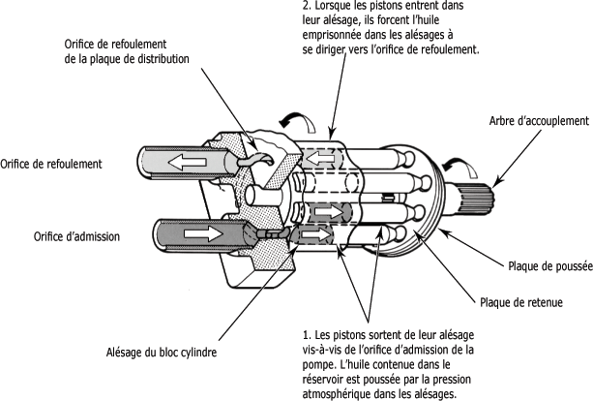

**Pompes à pistons axiaux à axe droit à cylindrée variable**

Dans ce type de pompe, la plaque de poussée est toujours fixe mais son inclinaison peut varier.

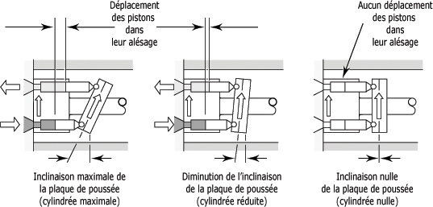  
  
La cylindrée des pompes à pistons axiaux à axe droit peut être contrôlée par différentes commandes de réglage automatique de types mécaniques, hydrauliques, pneumatiques ou électriques.

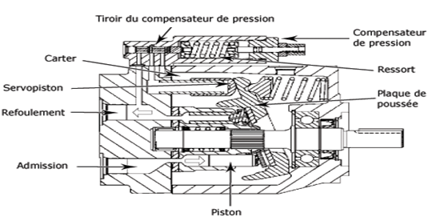

**Pompes à pistons axiaux à axe brisé à cylindrée fixe**

Le fonctionnement d'une pompe à pistons axiaux à axe brisé est sensiblement le même que celui d'une pompe à pistons axiaux à axe droit.

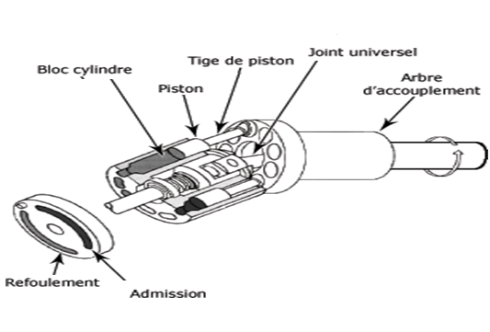La seule distinction réside dans le fait que **l'arbre d'accouplement et le bloc cylindre sont disposés selon un axe brisé.**

Dans ce type de pompe, la plaque de retenue est fixée sur l'arbre d'accouplement. Le bloc cylindre est relié à l'arbre d'accouplement par l'entremise d'un joint universel. L'angle ainsi créé force le mouvement alternatif des pistons dans leur alésage lors de la rotation de l'arbre d'accouplement.

**Formulaire :**

Hydraulique : 1 Bar = 14,504 PSI = 0,1 MPa

Physique : Moment d'une force par rapport à un point

MA (F) = II F II x d

MF : Moment de la force en N.m

II F II : norme de la force en newton

d : distance en m

Surface : ∏ x R² Pression P = F / S -> Newton = Mpa / mm²